**设 计 报 告**

**学 院： 计算机科学学院**

**专业班级： 计算机卓越1801班**

**学 号： 41809310125**

**姓 名： 胡玉**

**课程名称： 嵌入式大作业设计报告**

**2021 年 7 月 20 日**

我选择自拟题目的嵌入式系统设计与实现。

题目：温度采集和超限报警

**1.**实验目的与设计原理

设计一个温度采集器实现超限报警

使用DS18B20温度传感器获取当前温度值

将温度显示在 LCD1602液晶屏幕上

当温度超出预设阈值后，相关报警LED亮起

1. 实验相关技术简介

**STM32F103简介：**

基于ARM Cortex-M3的32位微控制器

最高工作频率72MHz

片上32-512K Flash， 6-64K SRAM

**LCD1602简介：**

一种字符型液晶显示模块

4 位和8 位两种数据传输方式

丰富的指令设置：清显示；游标回原点；显示开/关；游标开/关；显示字符闪烁；游标移位；显示移位元等

**DS18B20简介：**

电压范围3.0 ~ 5.0V

单线接口方式，与MCU连接时仅需要一条口线即可实现双向通信

测温范围-55℃ ~ 125℃，精度为±0.5℃

可编程的分辨率为9～12位，对应的可分辨温度分别为0.5℃、0.25℃、0.125℃ 0.0625℃，可实现高精度测温。

3.程序流程图

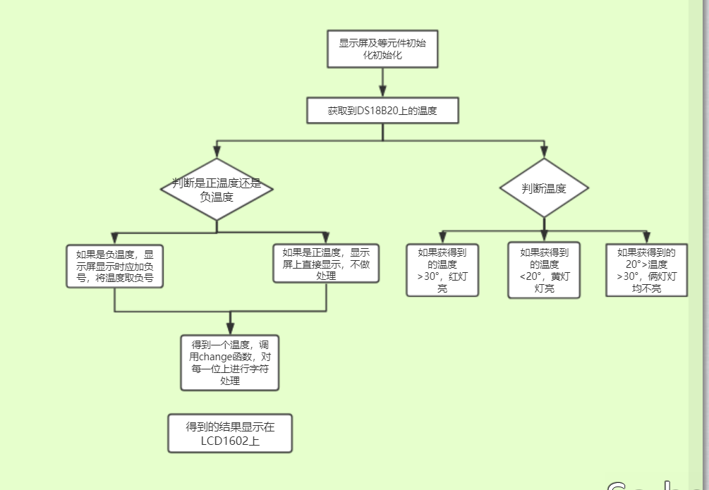

4.主要代码及注释

#include "stm32f10x.h"   
#include "delay.h"  
#include "ds18b20.h"  
#include "lcd1602.h"  
#include "led.h"  
#define LED_GPIO_PORT GPIOC    
#define LED_GPIO_PIN_RED GPIO_Pin_4  
#define LED_GPIO_PIN_YELLOW GPIO_Pin_0  
//操作获得到的温度  
short tem = 0;//初始化温度变量  
uint8_t arr[]={0,0,0,'.',0,'C'}; //定义长度大小为6的字符数组用来在显示屏上显示温度  
void change(short tem,uint8_t* arr){   //将获得到的温度转换成显示屏上要显示的温度  
arr[4] = tem%10+48; //得到显示屏上的小数部分数字  
tem = tem/10; //获得真实的温度  
arr[2]=tem%10+48; //得到显示屏上的第三个字符  
arr[1]=(tem/10)%10+48; //得到显示屏上的第二个字符  
arr[0]=(tem/10/10)%10+48; //得到显示屏上的第一个字符  
}  
int main(void) {   
GPIO_InitTypeDef GPIO_InitStructure;   
RCC_APB2PeriphClockCmd(RCC_APB2Periph_GPIOC | RCC_APB2Periph_GPIOB, ENABLE);   
GPIO_InitStructure.GPIO_Pin = LED_GPIO_PIN_RED | LED_GPIO_PIN_YELLOW; //初始化  
GPIO_InitStructure.GPIO_Mode = GPIO_Mode_Out_PP;  //初始化  
GPIO_InitStructure.GPIO_Speed = GPIO_Speed_50MHz;  //初始化  
GPIO_Init(LED_GPIO_PORT, &GPIO_InitStructure);  //初始化  
LCD1602_Init(); //LED灯进行初始化  
DS18B20_Init(); //DS18B20显示屏进行初始化  
while(1) {  
 tem =DS18B20_Get_Temp(); //获取到温度  
 if(tem<0){   
 LCD1602_ShowStr(0,1,"temp:-",6); //如果获取到的是负数，那么取负号获得正数  
 tem--; 显示时应该+负号  
 tem = -(tem);   
}  
 else{  
 LCD1602_ShowStr(0,1,"temp:+",6); //如果获取到的是正数，那么之间在显示屏上显示温度  
 }  
change(tem,arr); //调用change方法进行处理获取到的温度  
 LCD1602_ShowStr(2,0,"scope:20~30",11); //LED屏上显示为获取到的温度  
 LCD1602_ShowStr(6,1,arr,6); //将处理过的温度进行显示  
 if(tem>300){ //如果温度>30°,红灯亮  
 GPIO_SetBits(LED_GPIO_PORT,LED_GPIO_PIN_RED);  
 GPIO_ResetBits(LED_GPIO_PORT,LED_GPIO_PIN_YELLOW);  
 }  
else if(tem<200){ //如果温度<20°,黄灯亮  
 GPIO_ResetBits(LED_GPIO_PORT,LED_GPIO_PIN_RED);  
 GPIO_SetBits(LED_GPIO_PORT,LED_GPIO_PIN_YELLOW);

}  
else{ //如果20°>温度 >30°,两个灯均不亮  
 GPIO_ResetBits(LED_GPIO_PORT,LED_GPIO_PIN_RED);  
 GPIO_ResetBits(LED_GPIO_PORT,LED_GPIO_PIN_YELLOW);  
 }  
 }  
}

1. 实验结果截图
2. 设置温度为25，定义为都不亮，如图：

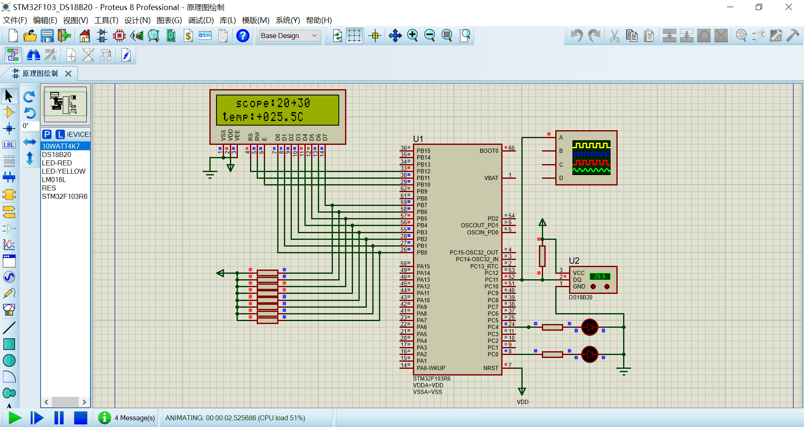

2.定义温度为-15.5，定义为显示黄灯亮：

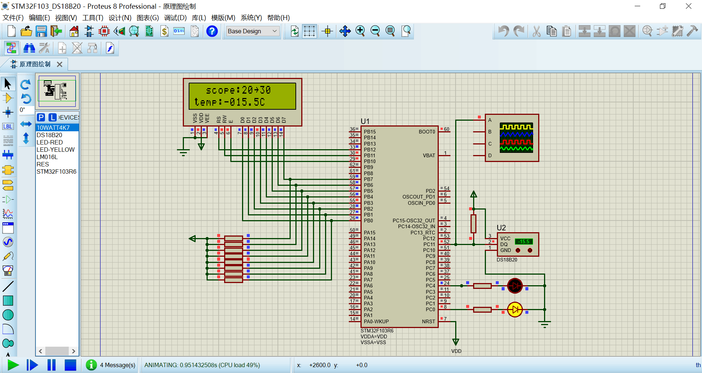

3.设置温度为+32.2，定义显示红灯亮：

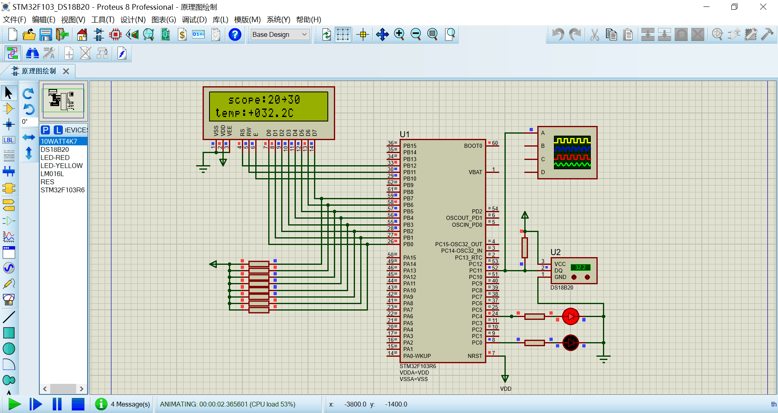

4.代码运行截图：

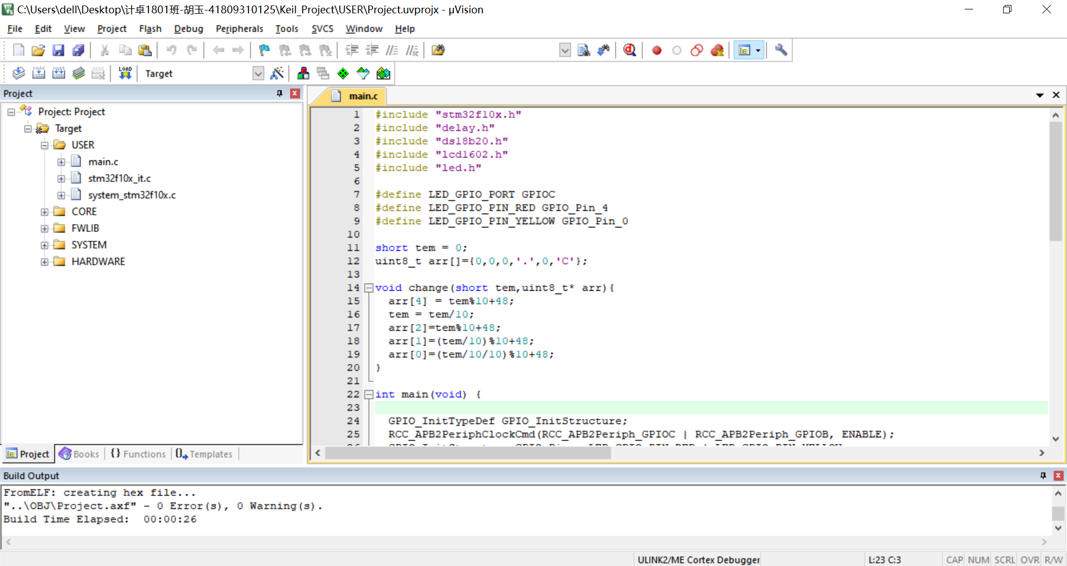

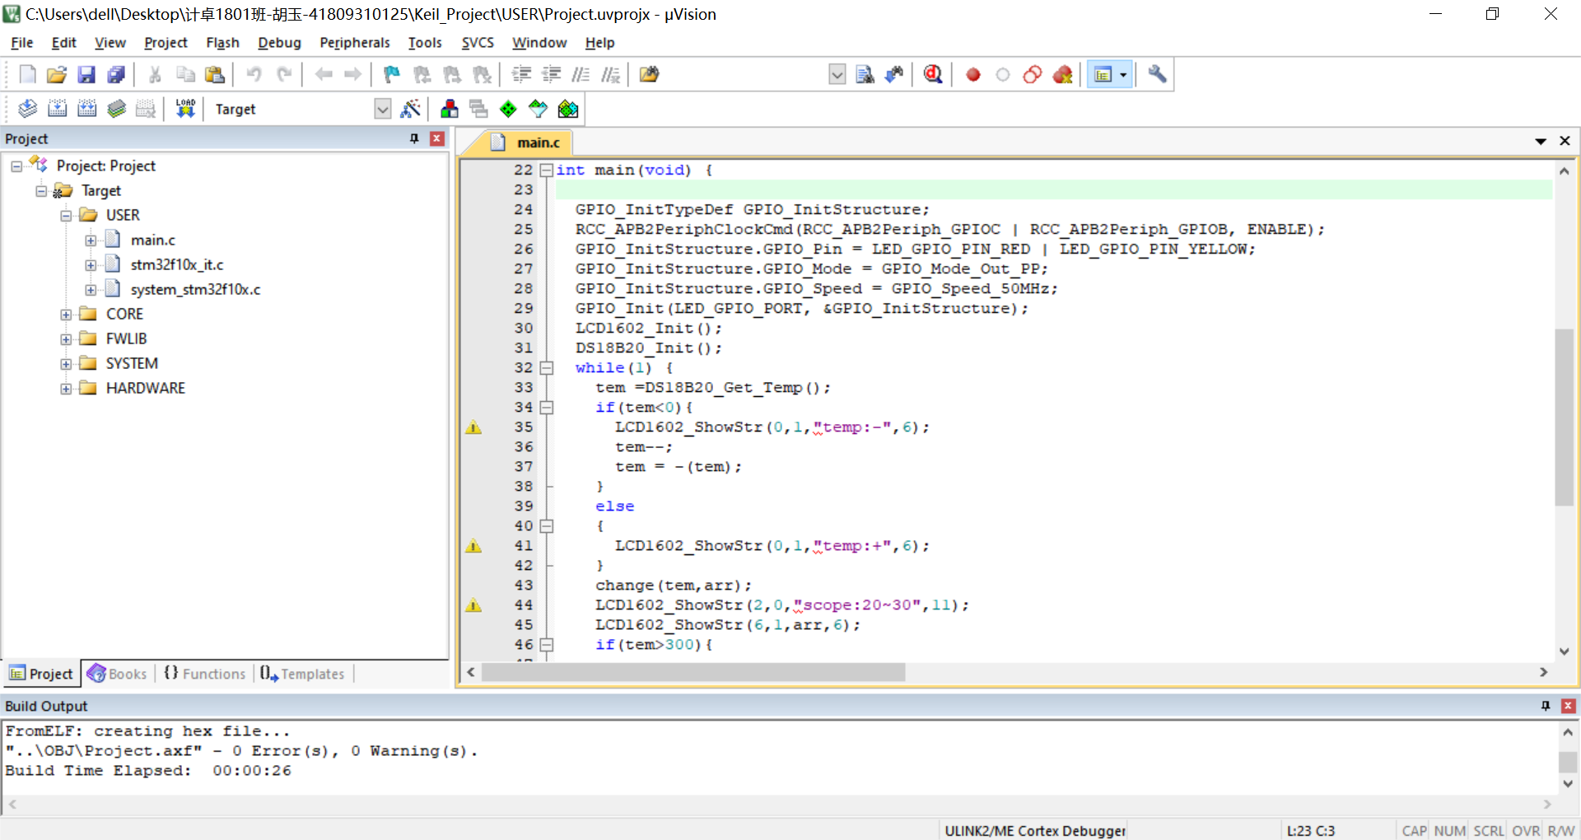

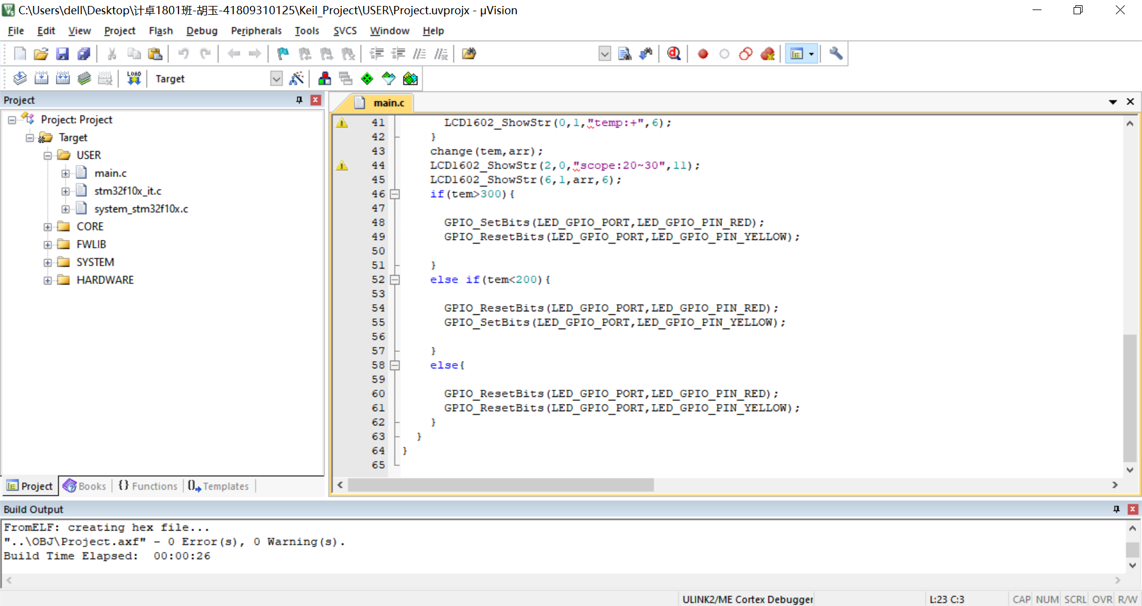

1. 实验心得

刚开始进行温度设置调试时，没有考虑到零下温度和带有小数的温度，后来进行了相应的处理，现在这三种都可以进行显示，设置的在20°-30°之间灯均不显示，小于20°，黄灯亮，大于30°，红灯亮。

感谢老师的认真教学和细心指导，让这次大作业顺利完成！也非常感谢在温度转换时遇到问题，耐心帮我分析问题的同学们！